**KẾ HOẠCH ỨNG PHÓ SỰ CỐ MÔI TRƯỜNG**

1. Trích dẫn quyết định số 58-22/QD-HSC về biện pháp phòng ngừa ứng phó sự cố hóa chất

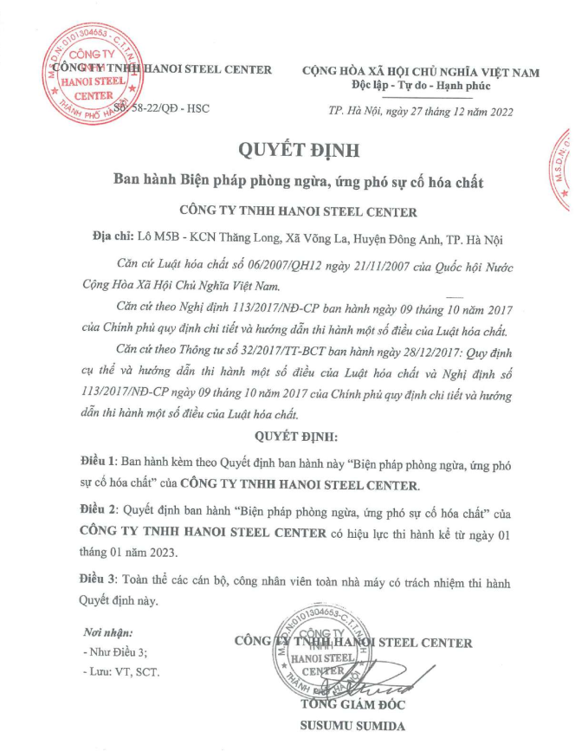

1. Trích dẫn EP-03 Chuẩn bị và ứng phó sự cố khẩn cấp

